Resolución del Pleno del Instituto de Transparencia, Acceso a la Información Pública y Protección de Datos Personales del Estado de México y Municipios, con domicilio en Metepec, Estado de México, a veinte de abril de dos mil veintidós.

VISTO el expediente electrónico formado con motivo del recurso de revisión con número 00830/INFOEM/IP/RR/2022, interpuesto por el XXXXXXXXXXXXX, en lo sucesivo será el Recurrente, en contra de la respuesta proporcionada por el Sistema Municipal Para el Desarrollo Integral de la Familia de Metepec, en lo subsecuente el Sujeto Obligado, se procede a dictar la presente resolución.

A N T E C E D E N T E S

PRIMERO. De la solicitud de información.
Con fecha treinta y uno de enero de dos mil veintidós el Recurrente presentó a través del Sistema de Acceso a la Información Mexiquense, (SAIMEX), ante el Sujeto Obligado, la solicitud de acceso a la información pública, registrada bajo el número de expediente 00322/DIFMETEPEC/IP/2022 mediante la cual solicitó lo siguiente:

“Solicito las actas de sesión ordinarias y extraordinarias celebradas en el año 2021 del comité de transparencia del sistema municipal DIF de Metepec, México.” (sic)

Indicando en la misma solicitud de información como modalidad de entrega: “A través del SAIMEX”.

SEGUNDO. De la respuesta del sujeto obligado
En fecha ocho de febrero de dos mil veintidós el sujeto obligado dio contestación a través del SAIMEX a la solicitud de información, como sigue:

“https://www.ipomex.org.mx/ipo3/lgt/indice/DIFMETEPEC/art_92_xliii_b/3.web”

TERCERO. Del recurso de revisión.
Inconforme con la respuesta emitida por parte del Sujeto Obligado, en fecha catorce de febrero de dos mil veintidós, el ahora Recurrente interpuso el recurso de revisión, el cual fue registrado en el sistema electrónico con el expediente número 00830/INFOEM/IP/RR/2022, aduciendo lo siguiente:

Acto Impugnado:

“respuesta del sujeto abligado.”(Sic).

Y como Razones o Motivos de inconformidad:

“el sujeto obligado no entrega lo solicitado, solo se limita a proporcionar un link de ipomex” (sic).

CUARTO. Del turno del recurso de revisión.
El medio de impugnación presentado mediante recurso de revisión con número 00830/INFOEM/IP/RR/2022, fue turnado al Comisionado Presidente José Martínez Vilchis, mediante el sistema electrónico, en términos del arábigo 185 fracción I de la Ley de Transparencia y Acceso a la información Pública del Estado de México y Municipios, recayendo acuerdo de admisión en fecha dieciocho de febrero de dos mil veintidós, determinándose en él, un plazo de siete días para que las partes manifestaran lo que a su derecho corresponda en términos del numeral ya citado.

QUINTO. De la etapa de manifestaciones y/o alegatos.
De las constancias del expediente electrónico del SAIMEX, del recurso de revisión 00830/INFOEM/IP/RR/2022, se advierte que el Sujeto Obligado no rindió su informe justificado, asimismo, se hace constar que la parte recurrente no rindió las manifestaciones que a su derecho convinieran.

SEXTO. Del cierre de instrucción.
Así, una vez transcurrido el término legal, se decretó el cierre de instrucción de los recursos de revisión en fecha cuatro de marzo de dos mil veintidós, en términos del artículo 185 fracción VI de la Ley de Transparencia y Acceso a la Información Pública del Estado de México y Municipios, iniciando el término legal para dictar resolución definitiva del asunto.

SEPTIMO. Ampliación del término para resolver
Posteriormente, en fecha seis de abril del año dos mil veintidós, en términos del párrafo tercero del artículo 181, de la Ley de Transparencia y Acceso a la Información Pública del Estado de México y Municipios, se emitió acuerdo mediante el cual se amplío el plazo para emitir la resolución que en derecho proceda, hasta por un periodo de quince días hábiles, y,

C O N S I D E R A N D O

PRIMERO. De la competencia.
Este Instituto de Transparencia, Acceso a la Información Pública y Protección de Datos Personales del Estado de México y Municipios, es competente para conocer y resolver el presente recurso de revisión interpuesto por el ahora Recurrente, conforme a lo dispuesto en los artículos 6, apartado A, fracción IV de la Constitución Política de los Estados Unidos Mexicanos; 5, párrafos trigésimo, trigésimo primero y trigésimo segundo, fracciones IV y V, de la Constitución Política del Estado Libre y Soberano de México; artículos 1, 2 fracción II, 13, 29, 36 fracciones I y II, 176, 178, 179, 181 párrafo tercero y 185 de la Ley de Transparencia y Acceso a la Información Pública del Estado de México y Municipios; y 10, 7, 9 fracciones I y XXIV, y 11 del Reglamento Interior del Instituto de Transparencia, Acceso a la Información Pública y Protección de Datos Personales del Estado de México y Municipios.

SEGUNDO. Alcances del recurso de revisión.
Anterior a todo debe destacarse que el recurso de revisión tiene el fin y alcance que señalan los numerales 176, 179, 181 párrafo cuarto, 194 y 195 y demás aplicables de la Ley de Transparencia y Acceso a la Información Pública del Estado de México y Municipios vigente y será analizado conforme a las actuaciones que obren en el expediente electrónico con la finalidad de reparar cualquier posible afectación al derecho de acceso a la información pública y garantizando el principio rector de máxima publicidad.

TERCERO. De las causas de improcedencia.
El estudio de las causas de improcedencia que se hagan valer por las partes o que se advierta de oficio por este Resolutor debe ser objeto de análisis previo al estudio de fondo del asunto, ya que el estudio de los presupuestos procesales sobre el inicio o trámite de un proceso genera eficacia jurídica de las resoluciones, más aún que se trata de una figura procesal adoptada en la ley de la materia la cual impide su estudio y resolución cuando una vez admitido el recurso de revisión se advierta una causa de improcedencia que permita sobreseer el recurso de revisión sin estudiar el fondo del asunto; las circunstancias anteriores que no son incompatibles con el derecho de acceso a la justicia, ya que éste no se coarta por regular causas de improcedencia y sobreseimiento con tales fines.

Así las cosas, del análisis de los expedientes electrónicos no se actualiza ninguna causa de improcedencia de las referidas en el artículo 191 de la Ley de Transparencia y Acceso a la Información Pública del Estado de México y Municipios, ni mucho menos se hizo valer causa de improcedencia alguna por las partes, que resulte dable abordar, encontrándose actualizados todos los presupuestos procesales para atender el fondo del asunto, en los términos del considerando posterior.

Por otro lado una vez que se analizó el expediente referido al rubro, se cae en la cuenta de que no se actualiza ninguna de las casuales de improcedencia a continuación transcritas:

“Artículo 191. El recurso será desechado por improcedente cuando:
    - Sea extemporáneo por haber transcurrido el plazo establecido en la presente Ley, a partir de la respuesta;
    - Se esté tramitando ante el Poder Judicial de la Federación algún recurso o medio de defensa interpuesto por el recurrente;
    - No actualice alguno de los supuestos previstos en la presente Ley;
    - No se haya desahogado la prevención en los términos establecidos en la presente Ley;
    - Se impugne la veracidad de la información proporcionada;
    - Se trate de una consulta, o trámite en específico; y
    - El recurrente amplíe su solicitud en el recurso de revisión, únicamente respecto de los nuevos contenidos.”

Ya que no fueron interpuestos de forma extemporánea, no se acredita que se estén tramitando ante el Poder Judicial Federal, no se impugnó la veracidad de la información proporcionada, no es una consulta, o trámite en específico, ni tampoco se advierte que el recurrente amplíe sus solicitudes en los recursos de revisión, por lo que al no existir causas de improcedencia invocadas por las partes ni advertidas de oficio, este Resolutor se avoca al análisis del fondo del asunto que nos ocupa.

CUARTO. Estudio y resolución del asunto.
Este Órgano Garante considera pertinente analizar si El Sujeto Obligado es la autoridad competente para conocer de dicha solicitud, es decir, si se trata de información que deba generar, administrar o poseer por virtud del ámbito de sus atribuciones y si la misma se trata de información pública; por ello, es pertinente enfatizar lo que debe entenderse por derecho de acceso a la información pública, siendo importante traer a contexto el contenido del artículo 6°, letra A de la Constitución Política de los Estados Unidos Mexicanos, que en su parte conducente señala:

“Artículo 6o. . . .

A. Para el ejercicio del derecho de acceso a la información, la Federación y las entidades federativas, en el ámbito de sus respectivas competencias, se regirán por los siguientes principios y bases:

I. Toda la información en posesión de cualquier autoridad, entidad, órgano y organismo de los Poderes Ejecutivo, Legislativo y Judicial, órganos autónomos, partidos políticos, fideicomisos y fondos públicos, así como de cualquier persona física, moral o sindicato que reciba y ejerza recursos públicos o realice actos de autoridad en el ámbito federal, estatal y municipal, es pública y sólo podrá ser reservada temporalmente por razones de interés público y seguridad nacional, en los términos que fijen las leyes. En la interpretación de este derecho deberá prevalecer el principio de máxima publicidad. Los sujetos obligados deberán documentar todo acto que derive del ejercicio de sus facultades, competencias o funciones, la ley determinará los supuestos específicos bajo los cuales procederá la declaración de inexistencia de la información.

II. La información que se refiere a la vida privada y los datos personales será protegida en los términos y con las excepciones que fijen las leyes.

III. Toda persona, sin necesidad de acreditar interés alguno o justificar su utilización, tendrá acceso gratuito a la información pública, a sus datos personales o a la rectificación de éstos.

IV. Se establecerán mecanismos de acceso a la información y procedimientos de revisión expeditos que se sustanciarán ante los organismos autónomos especializados e imparciales que establece esta Constitución.

V. Los sujetos obligados deberán preservar sus documentos en archivos administrativos actualizados y publicarán, a través de los medios electrónicos disponibles, la información completa y actualizada sobre el ejercicio de los recursos públicos y los indicadores que permitan rendir cuenta del cumplimiento de sus objetivos y de los resultados obtenidos.
VI. Las leyes determinarán la manera en que los sujetos obligados deberán hacer pública la información relativa a los recursos públicos que entreguen a personas físicas o morales.

VII. La inobservancia a las disposiciones en materia de acceso a la información pública será sancionada en los términos que dispongan las leyes.”
(Énfasis añadido)

En el mismo sentido, la Constitución Política del Estado Libre y Soberano de México, en su artículo 5°, párrafos vigésimo, vigésimo primero y vigésimo segundo fracciones I, III y IV, dispone lo siguiente:

“Artículo 5. …
. . .
El derecho a la información será garantizado por el Estado.
La ley establecerá las previsiones que permitan asegurar la protección, el respeto y la difusión de este derecho.
Para garantizar el ejercicio del derecho de transparencia, acceso a la información pública y protección de datos personales, los poderes públicos y los organismos autónomos, transparentarán sus acciones, en términos de las disposiciones aplicables, la información será oportuna, clara, veraz y de fácil acceso.

Este derecho se regirá por los principios y bases siguientes:
I. Toda la información en posesión de cualquier autoridad, entidad, órgano y organismos de los Poderes Ejecutivo, Legislativo y Judicial, órganos autónomos, partidos políticos, fideicomisos y fondos públicos estatales y municipales, así como del gobierno y de la administración pública municipal y sus organismos descentralizados, asimismo de cualquier persona física, jurídica colectiva o sindicato que reciba y ejerza recursos públicos o realice actos de autoridad en el ámbito estatal y municipal, es pública y sólo podrá ser reservada temporalmente por razones previstas en la Constitución Política de los Estados Unidos Mexicanos de interés público y seguridad, en los términos que fijen las leyes. En la interpretación de este derecho deberá prevalecer el principio de máxima publicidad. Los sujetos obligados deberán documentar todo acto que derive del ejercicio de sus facultades, competencias o funciones, la ley determinará los supuestos específicos bajo los cuales procederá la declaración de inexistencia de la información.
III. Toda persona, sin necesidad de acreditar interés alguno o justificar su utilización, tendrá acceso gratuito a la información pública, a sus datos personales o a la rectificación de éstos.
IV. Se establecerán mecanismos de acceso a la información y procedimientos de revisión expeditos que se sustanciarán ante el organismo autónomo especializado e imparcial que establece esta Constitución.”
(Énfasis añadido)

Ya que el planteamiento del problema es de toral importancia, a efecto de determinar la intención o voluntad del recurrente a la luz de la interpretación de la solicitud de información, y que puede generar de forma objetiva y material el sujeto obligado que se relacione con esa intención, respecto del presente asunto se realiza a continuación.

Ahora bien, se procede al análisis del presente recurso, así como al contenido íntegro de las actuaciones que obran en el expediente electrónico, para así estar en posibilidad este Órgano Colegiado de dictar el fallo correspondiente conforme a derecho, tomando en consideración los elementos aportados por las partes y apegándose en todo momento al principio de máxima publicidad consagrado en nuestra Constitución Federal, Local y demás leyes aplicables en la materia, así como en los tratados internacionales en los que el Estado Mexicano sea parte, en concordancia con el artículo 8 de la Ley de Transparencia local, es así que el recurrente solicitó: “Solicito las actas de sesión ordinarias y extraordinarias celebradas en el año 2021 del comité de transparencia del sistema municipal DIF de Metepec, México.” (sic); derivado de lo solicitado el sujeto obligado sólo proporcionó a través del SAIMEX, la siguiente liga electrónica: https://www.ipomex.org.mx/ipo3/lgt/indice/DIFMETEPEC/art_92_xliii_b/3.web, sin que adjuntara algún documento o manifestara algún pronunciamiento respecto de la liga que proporcionó, sin embargo, personal adscrito a la ponencia del Presidente del INFOEM ingresó a tal dirección y aparece lo siguiente:

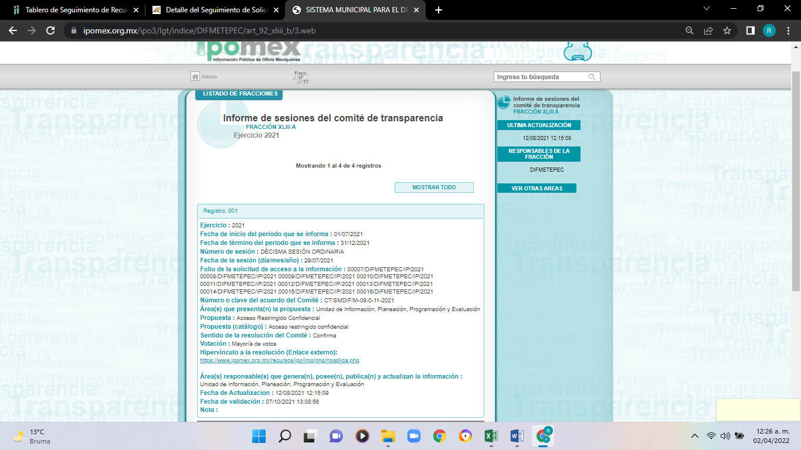

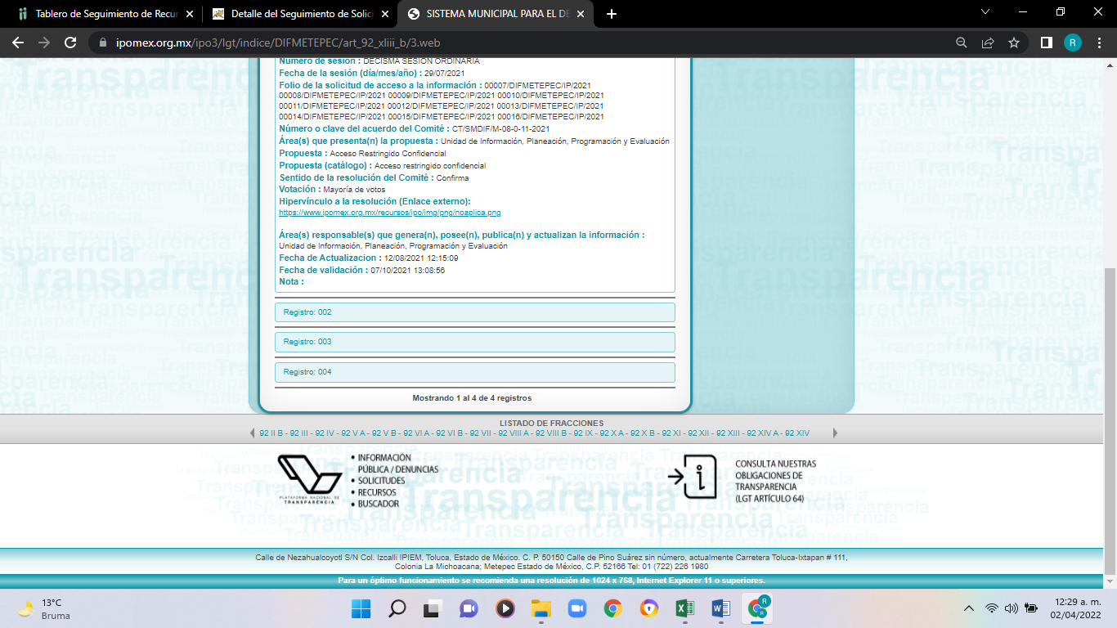

Como podemos apreciar son cuatro registros, cada uno con una liga electrónica al ingresar a la liga electrónica del registro 001, aparece lo siguiente:



Al ingresar a las ligas electrónicas de los registros 002, 003 y 004, aparece en cada liga el mismo mensaje:

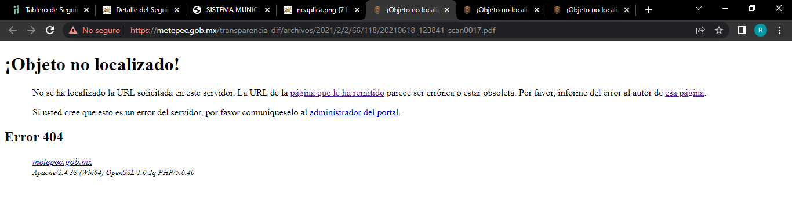

Por lo anterior se colige que el sujeto obligado no colmó el derecho de acceso a la información del hoy recurrente, pues no sólo le proporcionó alguna respuesta lógica, sino que entregó una liga electrónica en la cual no se encuentra la información solicitada, consistente en las actas de sesión ordinarias y extraordinarias celebradas en el año 2021 del comité de transparencia del sistema municipal DIF de Metepec, México.

En ese tenor, la ley de transparencia local vigente, establece:

“Capítulo II
De los Comités de Transparencia

Artículo 45. Cada sujeto obligado establecerá un Comité de Transparencia, colegiado e integrado por lo menos por tres miembros, debiendo de ser siempre un número impar.
…
Artículo 46. Los sujetos obligados integrarán sus Comités de Transparencia de la siguiente forma:

- El titular de la unidad de transparencia;

- El responsable del área coordinadora de archivos o equivalente; y

- El titular del órgano de control interno o equivalente.

También estará integrado por el servidor público encargado de la protección de los datos personales cuando sesione para cuestiones relacionadas con esta materia.
…
Artículo 47.
…
El Comité se reunirá en sesión ordinaria o extraordinaria las veces que estime necesario. El tipo de sesión se precisará en la convocatoria emitida.
…
Artículo 92. Los sujetos obligados deberán poner a disposición del público de manera permanente y actualizada de forma sencilla, precisa y entendible, en los respectivos medios electrónicos, de acuerdo con sus facultades, atribuciones, funciones u objeto social, según corresponda, la información, por lo menos, de los temas, documentos y políticas que a continuación se señalan:
…
XLIII. Las actas y resoluciones del Comité de Transparencia de los sujetos obligados;”

Como podemos apreciar las actas y resoluciones del Comité de Transparencia son información pública de oficio, que ni fue entregada en la solicitud de mérito y ni constan en la página electrónica de la Información Pública de Oficio Mexiquense (IPOMEX).

No pasa desapercibido el hecho de que el Titular de la Unidad de Transparencia es miembro del Comité de Transparencia como lo refiere el artículo 46 de la Ley de Transparencia local vigente:

“Artículo 46. Los sujetos obligados integrarán sus Comités de Transparencia de la siguiente forma:
I El titular de la unidad de transparencia;

II. El responsable del área coordinadora de archivos o equivalente; y

III. El titular del órgano de control interno o equivalente.”

Es decir, la presente solicitud de información es información relacionada con las funciones de la propia Unidad de Transparencia, por lo que se considera que ésta deberá hacer una búsqueda exhaustiva y razonable en los archivos de su Unidad y entregar lo solicitado a través del SAIMEX.

De la versión pública.

Derivado de que la información es insoslayable, resaltar que la información puede contener datos personales susceptibles de clasificar, ello es así ya que la excepción de publicidad, es aquella información que tenga el carácter de confidencial (datos personales), por lo que debe privilegiarse el acceso a la información bajo el principio de máxima divulgación, empero sin violar el derecho a la intimidad por medio de la protección de datos personales, por ende de la información que se ponga a disposición, su entrega deberá ser en versión pública; referencia cuyo fundamento legal aplicable se encuentra inmerso en los numerales de la Ley de la materia, que a la letra esgrimen:

Artículo 3. Para los efectos de la presente Ley se entenderá por:
[…]
IX. Datos personales: La información concerniente a una persona, identificada o identificable según lo dispuesto por la Ley de Protección de Datos Personales del Estado de México;
[…]
XLV. Versión pública: Documento en el que se elimine, suprime o borra la información clasificada como reservada o confidencial para permitir su acceso.

Artículo 122. La clasificación es el proceso mediante el cual el sujeto obligado determina que la información en su poder actualiza alguno de los supuestos de reserva o confidencialidad, de conformidad con lo dispuesto en el presente título.
[…]
Artículo 132. La clasificación de la información se llevará a cabo en el momento en que:
[…]
II. Se determine mediante resolución de autoridad competente; o

Artículo 137. Cuando un mismo medio, impreso o electrónico, contenga información pública y reservada o confidencial, la Unidad de Transparencia para efectos de atender una solicitud de información, deberán elaborar una versión pública en la que se testen las partes o secciones clasificadas, indicando su contenido de manera genérica y fundando y motivando su clasificación.”
(Énfasis añadido)

Verbigracia, previo a poner a disposición la información correspondiente debe considerarse que tiene carácter de confidencial el Registro Federal de Contribuyentes (RFC) que no sean de proveedores, cuenta bancaria, la Clave Única de Registro de Población (CURP), domicilio particular, teléfono particular, el nombre de las personas físicas que no tengan la calidad de servidor público, entre otros considerados como datos personales en términos de la normatividad aplicable.

En cuanto al Registro Federal de Contribuyentes de las personas físicas constituye un dato personal, ya que para su obtención es necesario acreditar ante la autoridad fiscal previamente la identidad de la persona, su fecha de nacimiento, entre otros aspectos.

Ahora bien, las personas físicas tramitan su inscripción en el registro con el propósito de realizar (mediante esa clave de identificación) operaciones o actividades de naturaleza fiscal, la cual, les permite hacer identificable respecto de una situación fiscal determinada.

Lo anterior, es compartido por el Instituto Nacional de Transparencia, Acceso a la Información Pública y Protección de Datos Personales (INAI), a través del Criterio 19/17, de la segunda época, el cual es del tenor literal siguiente:

“Registro Federal de Contribuyentes (RFC) de personas físicas. El RFC es una clave de carácter fiscal, única e irrepetible, que permite identificar al titular, su edad y fecha de nacimiento, por lo que es un dato personal de carácter confidencial.

Resoluciones:
• RRA 0189/17. Morena. 08 de febrero de 2017. Por unanimidad. Comisionado Ponente Joel Salas Suárez.
• RRA 0677/17. Universidad Nacional Autónoma de México. 08 de marzo de 2017. Por unanimidad. Comisionado Ponente Rosendoevgueni Monterrey Chepov.
• RRA 1564/17. Tribunal Electoral del Poder Judicial de la Federación. 26 de abril de 2017. Por unanimidad. Comisionado Ponente Oscar Mauricio Guerra Ford.”

Así, el RFC se vincula al nombre de su titular, permite identificar la edad de la persona, su fecha de nacimiento, así como su homoclave, la cual es única e irrepetible y determina justamente la identificación de dicha persona para efectos fiscales, por lo que éste constituye un dato personal que concierne a una persona física identificada e identificable.

En ese entendido, en los supuestos de entregarse el soporte documental del tipo nómina de personal donde se advierta el Código Bidimensional QR, así como las cadenas de seguridad, estos elementos deben clasificarse, atendiendo a que los mismos al ser leídos a través de herramientas tecnológicas, pueden obtenerse los RFC de los servidores públicos, los cuales ya quedo claramente establecido, se deben clasificar como confidenciales.

En cuanto a la Clave Única de Registro de Población (CURP) en virtud de que éste se integra por datos personales que únicamente le conciernen a un particular como son su fecha de nacimiento, su nombre, sus apellidos y su lugar de nacimiento; información que permite distinguirlo del resto de los habitantes, se considera que es de carácter confidencial.

Argumento que es compartido por el Instituto Nacional de Transparencia, Acceso a la Información Pública y Protección de Datos Personales, conforme al criterio número 18/17 de la segunda época, el cual refiere:

“Clave Única de Registro de Población (CURP). La Clave Única de Registro de Población se integra por datos personales que sólo conciernen al particular titular de la misma, como lo son su nombre, apellidos, fecha de nacimiento, lugar de nacimiento y sexo. Dichos datos, constituyen información que distingue plenamente a una persona física del resto de los habitantes del país, por lo que la CURP está considerada como información confidencial.

Resoluciones:
• RRA 3995/16. Secretaría de la Defensa Nacional. 1 de febrero de 2017. Por unanimidad. Comisionado Ponente Rosendoevgueni Monterrey Chepov.
• RRA 0937/17. Senado de la República. 15 de marzo de 2017. Por unanimidad. Comisionada Ponente Ximena Puente de la Mora.
RRA 0478/17. Secretaría de Relaciones Exteriores. 26 de abril de 2017. Por unanimidad. Comisionada Ponente Areli Cano Guadiana.” (sic)

Los acuerdos de clasificación deberán contener un razonamiento lógico en que se demuestre que la información se encuentra en una de las hipótesis previstas en la ley, si bien es cierto cuenta con los requisitos mínimos que debe contener un acuerdo de clasificación, también es cierto que debe estar debidamente fundado y motivado, sirve de apoyo lo siguiente:

“FUNDAMENTACIÓN Y MOTIVACIÓN. La debida fundamentación y motivación legal, deben entenderse, por lo primero, la cita del precepto legal aplicable al caso, y por lo segundo, las razones, motivos o circunstancias especiales que llevaron a la autoridad a concluir que el caso particular encuadra en el supuesto previsto por la norma legal invocada como fundamento.
SEGUNDO TRIBUNAL COLEGIADO DEL SEXTO CIRCUITO.
Amparo directo 194/88. Bufete Industrial Construcciones, S.A. de C.V. 28 de junio de 1988. Unanimidad de votos. Ponente: Gustavo Calvillo Rangel. Secretario: Jorge Alberto González Álvarez.
Revisión fiscal 103/88. Instituto Mexicano del Seguro Social. 18 de octubre de 1988. Unanimidad de votos. Ponente: Arnoldo Nájera Virgen. Secretario: Alejandro Esponda Rincón.
Amparo en revisión 333/88. Adilia Romero. 26 de octubre de 1988. Unanimidad de votos. Ponente: Arnoldo Nájera Virgen. Secretario: Enrique Crispín Campos Ramírez.
Amparo en revisión 597/95. Emilio Maurer Bretón. 15 de noviembre de 1995. Unanimidad de votos. Ponente: Clementina Ramírez Moguel Goyzueta. Secretario: Gonzalo Carrera Molina.
Amparo directo 7/96. Pedro Vicente López Miro. 21 de febrero de 1996. Unanimidad de votos. Ponente: María Eugenia Estela Martínez Cardiel. Secretario: Enrique Baigts Muñoz.” (sic)

Así, en un acto de autoridad se cumple con la debida fundamentación cuando se cita el precepto legal aplicable al caso concreto y la debida motivación cuando se expresan las razones, motivos o circunstancias que tomó en cuenta la autoridad para adecuar el hecho a los fundamentos de derecho.

En consecuencia, la fundamentación y motivación implica que, en el acto de autoridad, además de contenerse los supuestos jurídicos aplicables se expliquen claramente por qué a través de la utilización de la norma se emitió el acto.

En este sentido, el numeral trigésimo tercero fracción V de los Lineamientos Generales, precisa que para motivar la clasificación se deben acreditar las circunstancias de tiempo, modo y lugar.

En mérito de lo expuesto en líneas anteriores con fundamento en la fracción III del artículo 186, de la Ley de Transparencia y Acceso a la Información Pública del Estado de México y Municipios, se REVOCA la respuesta del sujeto obligado a la solicitud de información número 00322/DIFMETEPEC/IP/2022 que han sido materia del presente fallo.

Por lo antes expuesto y fundado es de resolverse y;

SE RESUELVE

PRIMERO. Se REVOCA la respuesta entregada por el Sujeto Obligado a la solicitud de información número 00322/DIFMETEPEC/IP/2022, al resultar fundadas las razones o motivos de inconformidad que manifestó la recurrente, en términos del Considerando CUARTO de la presente resolución.

SEGUNDO. Se ordena al Sujeto Obligado, haga entrega a la recurrente en términos del Considerando CUARTO de la presente resolución, a través del Sistema de Acceso a la Información Mexiquense (SAIMEX), en versión pública de ser procedente, de lo siguiente:

1).- Las actas de sesión ordinarias y extraordinarias celebradas en el año 2021 del Comité de Transparencia del Sistema Municipal Para el Desarrollo Integral de la Familia de Metepec.

Para el caso de la clasificación de la información, se deberá emitir el Acuerdo del Comité de Transparencia en términos de los artículos 49, fracción VIII, 122 y 132 fracciones II y III de la Ley de Transparencia y Acceso a la Información Pública del Estado de México y Municipios, en el que funde y motive las razones sobre los datos que se supriman o eliminen dentro del soporte documental respectivo objeto de las versiones públicas que se formulen y se ponga a disposición de la recurrente.

TERCERO. Notifíquese al Titular de la Unidad de Transparencia del Sujeto Obligado la presente resolución, para que conforme al artículo 186 último párrafo y 189 segundo párrafo de la Ley de Transparencia y Acceso a la Información Pública del Estado de México y Municipios, dé cumplimiento a lo ordenado dentro del plazo de diez días hábiles, debiendo informar a este Instituto en un plazo de tres días hábiles siguientes sobre el cumplimiento dado a la presente.

CUARTO. De conformidad con el artículo 198 de la Ley de Transparencia y Acceso a la Información Pública del Estado de México y Municipios, de considerarlo procedente, el Sujeto Obligado de manera fundada y motivada, podrá solicitar una ampliación de plazo para el cumplimiento de la presente resolución.

QUINTO. Notifíquese a la Recurrente la presente resolución a través del Sistema de Acceso a la Información Mexiquense (SAIMEX), y hágase de su conocimiento que en caso de considerar que la presente resolución le causa algún perjuicio, podrá interponer el juicio de amparo, en los términos de las leyes aplicables de acuerdo con lo estipulado en el artículo 196 de la Ley de Transparencia y Acceso a la Información Pública del Estado de México y Municipios.

ASÍ LO RESUELVE, POR UNANIMIDAD DE VOTOS EL PLENO DEL INSTITUTO DE TRANSPARENCIA, ACCESO A LA INFORMACIÓN PÚBLICA Y PROTECCIÓN DE DATOS PERSONALES DEL ESTADO DE MÉXICO Y MUNICIPIOS, CONFORMADO POR LOS COMISIONADOS JOSÉ MARTÍNEZ VILCHIS, MARÍA DEL ROSARIO MEJÍA AYALA, SHARON CRISTINA MORALES MARTÍNEZ, LUIS GUSTAVO PARRA NORIEGA Y GUADALUPE RAMÍREZ PEÑA, EN LA DÉCIMA CUARTA SESIÓN ORDINARIA CELEBRADA EL VEINTE DE ABRIL DE DOS MIL VEINTIDÓS, ANTE EL ANTE EL SECRETARIO TÉCNICO DEL PLENO, ALEXIS TAPIA RAMÍREZ. ---------------------------------------------------------------------------------------
JMV/CCR/ROA

IMPROCEDENCIA Y SOBRESEIMIENTO EN EL JUICIO DE AMPARO. LAS CAUSAS PREVISTAS EN LOS ARTÍCULOS 73 Y 74 DE LA LEY DE LA MATERIA, RESPECTIVAMENTE, NO SON INCOMPATIBLES CON EL ARTÍCULO 25.1 DE LA CONVENCIÓN AMERICANA SOBRE DERECHOS HUMANOS. Del examen de compatibilidad de los artículos 73 y 74 de la Ley de Amparo con el artículo 25.1 de la Convención Americana sobre Derechos Humanos no se advierte que el derecho interno desatienda los estándares que pretenden proteger los derechos humanos en dicho tratado, por regular causas de improcedencia y sobreseimiento que impiden abordar el estudio de fondo del asunto en el juicio de amparo, en virtud de que el propósito de condicionar el acceso a los tribunales para evitar un sobrecargo de casos sin mérito, es en sí legítimo, por lo que esa compatibilidad, en cuanto a los requisitos para la admisibilidad de los recursos dependerá, en principio, de los siguientes criterios: no pueden ser irracionales ni de tal naturaleza que despojen al derecho de su esencia, ni discriminatorios y, en el caso, la razonabilidad de esas causas se justifica por la viabilidad de que una eventual sentencia concesoria tenga un ámbito de protección concreto y no entre en conflicto con el orden jurídico, no son de tal naturaleza que despojen al derecho de su esencia ni tampoco son discriminatorias, pues no existe alguna condicionante para su aplicabilidad, en función de cuestiones personales o particulares del quejoso. Por tanto, las indicadas causas de improcedencia y sobreseimiento no son incompatibles con el citado precepto 25.1, pues no impiden decidir sencilla, rápida y efectivamente sobre los derechos fundamentales reclamados como violados dentro del juicio de garantías.

